«Почему дети отказываются от пищи или передают»

Правильное питание ребенка – залог его здоровья и развития. Заметив, что ребенок не хочет есть, родители начинают беспокоиться, тревожиться за такое поведение. Подобно сказочникам родители начинают выдумывать разные уловки, чтобы покормить малыша. Всё идет в ход – мультики, сказки, песни и танцы, уговоры. Одни разыгрывают целые спектакли с участием всех членов семьи, другие обещают за съеденную еду какое-то вознаграждение, а третьи превращают обеденный стол в поле битвы с детскими слезами и родительскими угрозами.
Для ребенка, которого заставляют кушать, время приема пищи становится неприятным, поэтому у него теряется аппетит. Он начинает капризничать и баловаться, медленно и долго жевать, тянуть время, отвлекаться, нередко возникает протест по отношению к взрослым. Это отрицательное отношение переносится и на многие другие сферы, и проблема только обостряется, у ребенка портится настроение, а это отражаться уже и в игровой деятельности.
Надо ли заставлять детей есть, если они не хотят? Или съедают неполную порцию? Или отказываются от какого-то продукта (например, всего творожного)? Как понять, капризничает ребенок или ему действительно не надо?

Причины отказа от еды у ребенка могут быть различными и зависеть от его возраста, пола, времени года, настроения и т. д.

Вариант 1. «Заболевание детей»
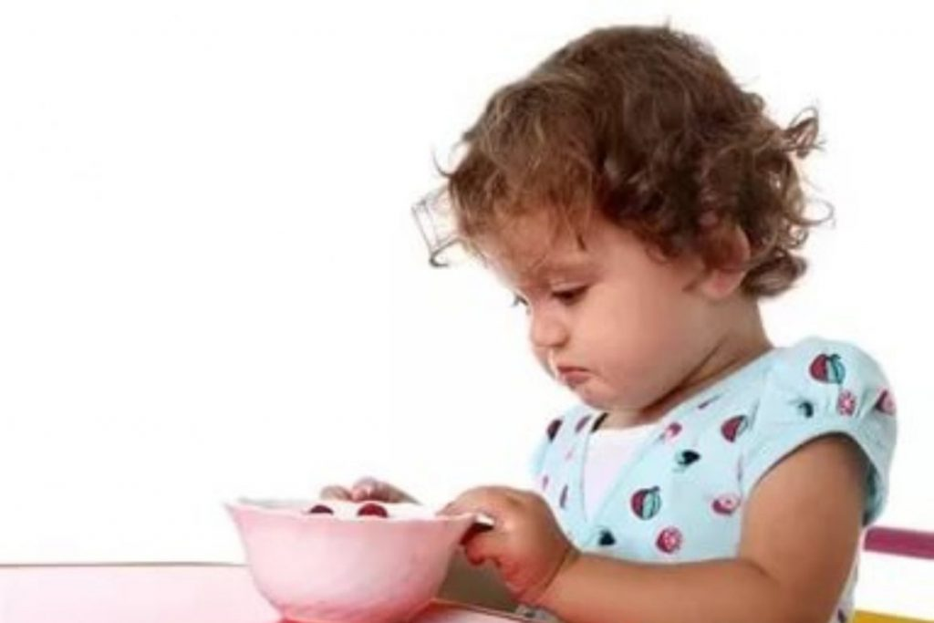
Задумайтесь о причинах переедания и недоедания, в первую очередь надо исключить вероятность острых или хронических заболеваний. Для этого необходима консультация специалиста и, возможно, не одного. Тем более недопустимо самолечение. Нельзя давать детям лекарства, пока не установлен диагноз.
Развитие острых заболеваний заметить проще: только что ребенок ел нормально – и вдруг стал либо отказываться от пищи, либо есть слишком много.
Влияние хронических заболеваний заметить труднее, поскольку взрослые привыкают к характеру питания ребенка и воспринимают это как индивидуальную особенность.

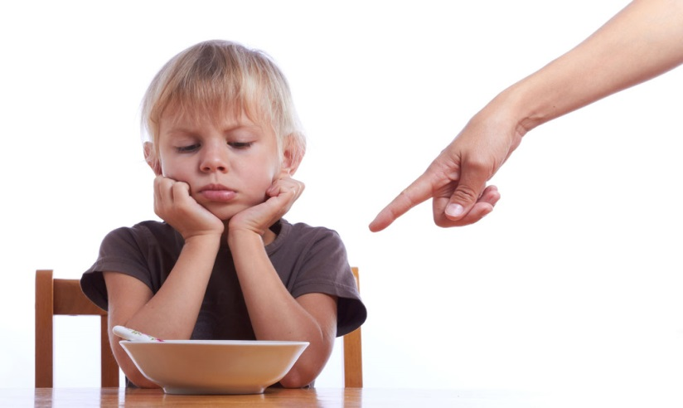
Вариант 2. «Учет реальных потребностей организма»
Самый частый вариант – ситуация, когда реальная потребность ребенка в пище не соответствует представлениям взрослых об этом. Кому-то кажется, что ребенок ест мало, и они стараются кормить его насильно. Кому-то, - что он переедает (особенно приверженцам новомодных диет), и они стараются ограничивать ребенка от еды.
В обоих случаях психологически сильный ребенок сопротивляется, вплоть до открытого бунта, и в знак протеста начинает реально недоедать или переедать. Психологически слабая личность ломается, подчиняется требованиям взрослых – и ест больше (или меньше) своих потребностей, но зато избегает конфликтов.
Тактика взрослых. Надо внимательно понаблюдать за ребенком и установить, страдает ли он от собственного режима, меняется ли его вес, настроение, работоспособность. Если не меняются – можно позволить ему следовать своим наклонностям.

Вариант 3. «Учет реальных потребностей организма»
На количество съедаемой пищи влияет ее разнообразие. При однообразии в организм поступает слишком много одних веществ и ничтожно мало других.
В этой ситуации одни дети отказываются от еды (им надоело одно и то же), другие, напротив, съедают значительно больше нормы, стараясь «набрать» нужное количество дефицитных веществ за счет общего объема съеденной пищи. Первые худеют, вторые прибавляют в весе. Принуждение в еде только усугубляет положение.
Тактика взрослых. Организуя питание в семье, надо обращать внимание не только на вкусовое разнообразие пищи, но ее химический состав.

Вариант 4. «Питание и физическая активность детей»
Не требует особых доказательств, что ребенок, занимающийся активным физическим трудом, нуждается в большем количестве пищи, чем тот, кто живет в условиях гиподинамии.
Тактика взрослых. Позволить ребенку самому ориентироваться на свои потребности.

Вариант 5. «Чтение сказок за обедом»
Неоднозначная ситуация складывается в семьях, где детей любят и постоянно читают им за обедом интересные книги, рассказывают истории. Одни дети, увлекаясь сюжетом, перестают есть, другие незаметно для себя едят слишком много.
Тактика взрослых. В принципе читать и разговаривать за обедом очень полезно и приятно. Нежелательны только те ситуации, когда взрослый полностью завладевает внимание ребенка, и тот теряет контроль над количеством съеденного.

Вариант 6. «Время, отведенное на прием пищи»
На количество потребленной пищи влияет продолжительность времени, отведенное на завтрак, обед, ужин. Если детей торопят, они нервничают, старясь быстрее управиться. Избегая конфликтов, одни отказываются от еды, встают из-за стола голодными. Другие быстро «забрасывают» в себя содержимое тарелки. Первые худеют, вторые прибавляют в весе. В обоих случаях дети не успевают прожевывать пищу, из-за чего страдает желудок и кишечник, возникают гастриты, колиты.
Тактика взрослых. Для приема пищи необходимо отводить достаточное количество времени, причем ориентироваться не психологические и физиологические особенности ребенка.
Прием пищи нельзя превращать в разбор поведения детей.
Вариант 7. «Особенности слюноотделения у детей»
Все знают, при приеме пищи у человека вырабатывается слюна; он может проглотить пищу только в том случае, если она полностью покрыта слюной. Есть поговорка: «Сухая корка рот дерет». Но не все знают, что у детей, в отличие от взрослых, стимулом для образования слюны является не пища как таковая, а вода. Причем не суп, не чай, не компот, а именно чистая вода.
Тактика взрослых. Во время еды ребенку надо разрешать пить воду. Взрослые иногда запрещают так поступать; тогда ребенок отказывается от еды.
Вариант 8. «Чтобы не переедать, надо невкусно готовить»
Рекомендацию, вынесенную в заголовок, дал выдающийся отечественный врач Н.М. Амосов. Он говорил: если приготовлено не вкусно, то, сколько надо, все равно съешь, а переедать не будешь.
Взрослым давно знакома ситуация, когда ребенка зовут к накрытому столу, а он не идет: «Мама я не хочу». Он захочет позже – через 10 минут или через 2 часа. Возникает противоречие между физиологическими потребностями ребенка и бытовыми удобствами взрослых: суп остынет, ребёнка придется кормить отдельно, собьётся режим и т.д. Сев за стол по принуждению, ребенок из-за отсутствия аппетита или в знак протеста съест меньше, чем следует.
Тактика взрослых. В семье, уважающей ребенка, необходимость накормит его отдельно, покажется мелочью по сравнению с соблюдением его физиологических потребностей. В семье, где превыше всего стоит соблюдение порядка, такое поведение вызовет порицание.
Вариант 9. «Дефицит общения»
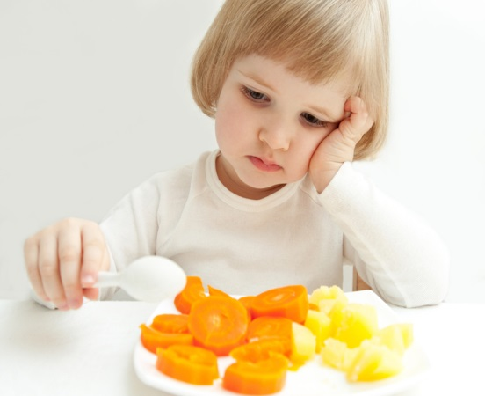
Эту группу образуют дети, которым не хватает общения. Им скучно, а порой и грустно; часто приходится бывать одним, независимо от того, отсутствуют дома родители или просто изолируются от детей.
Обделенные общением дети едят, чтобы доставить себе хоть какое-то удовольствие. У них особенно велика тяга к мучному и сладкому. Постепенно развивается ожирение.
Тактика взрослых. Чем внимательнее относятся взрослые к своему ребенку, чем больше уважают его потребности и просьбы, тем меньше вероятность возникновения алиментарных (пищевых) нарушений.

